附圖1（系爭專利圖式）
【第一圖係行車影像記錄器方塊圖】

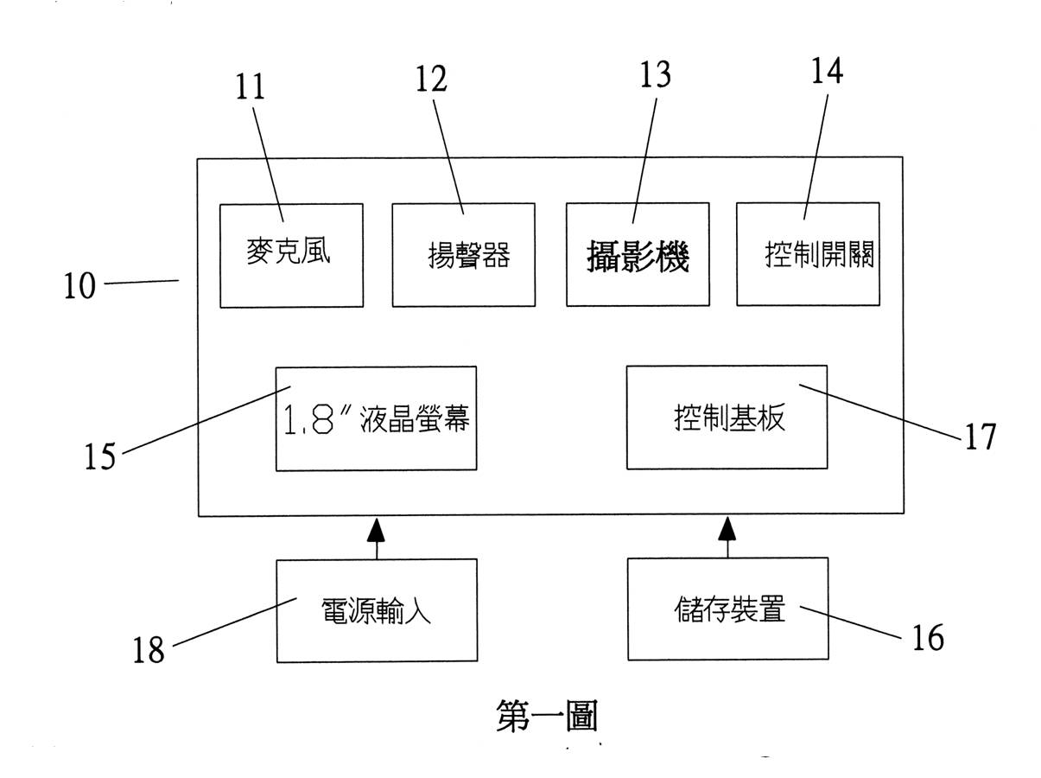

【第二圖係行車影像記錄器組裝前示意圖】

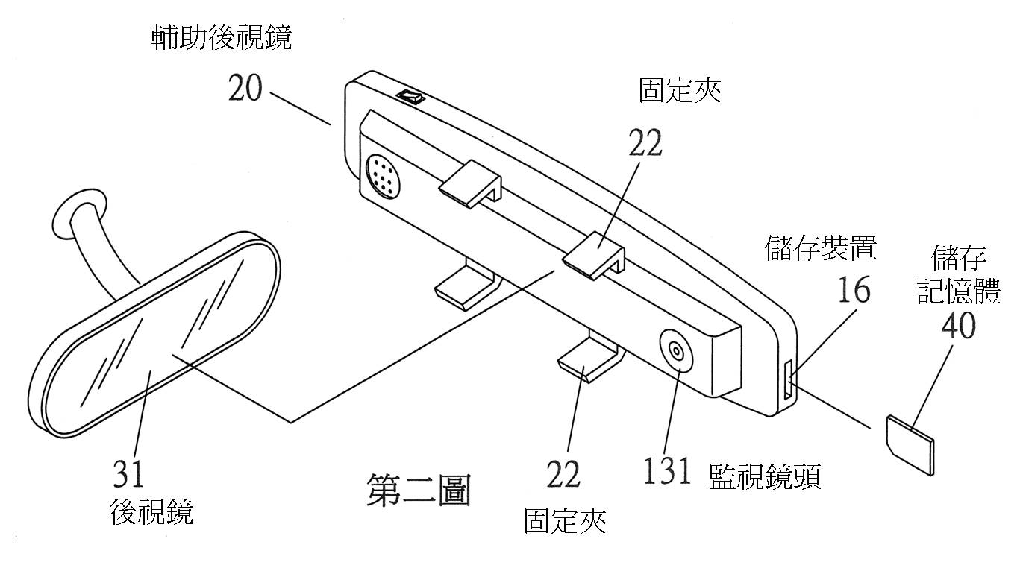

【第二圖-A係行車影像記錄器組裝後正面示意圖】

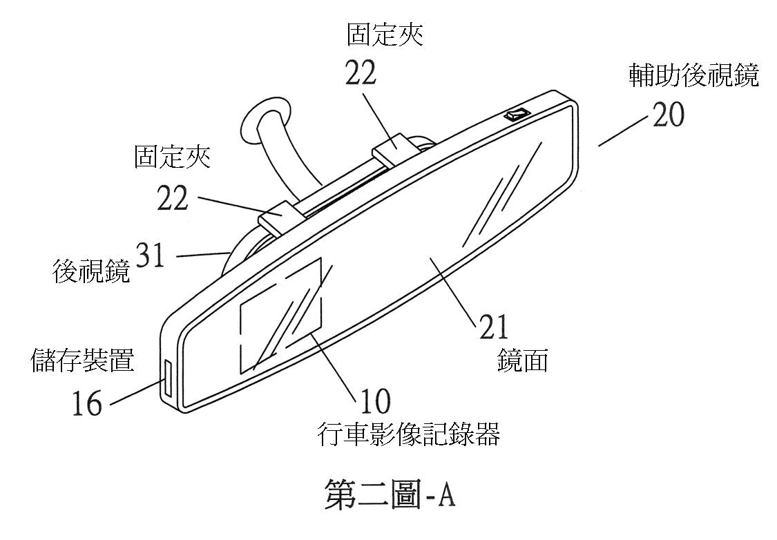

【第二圖-B係行車影像記錄器組裝後反面示意圖】

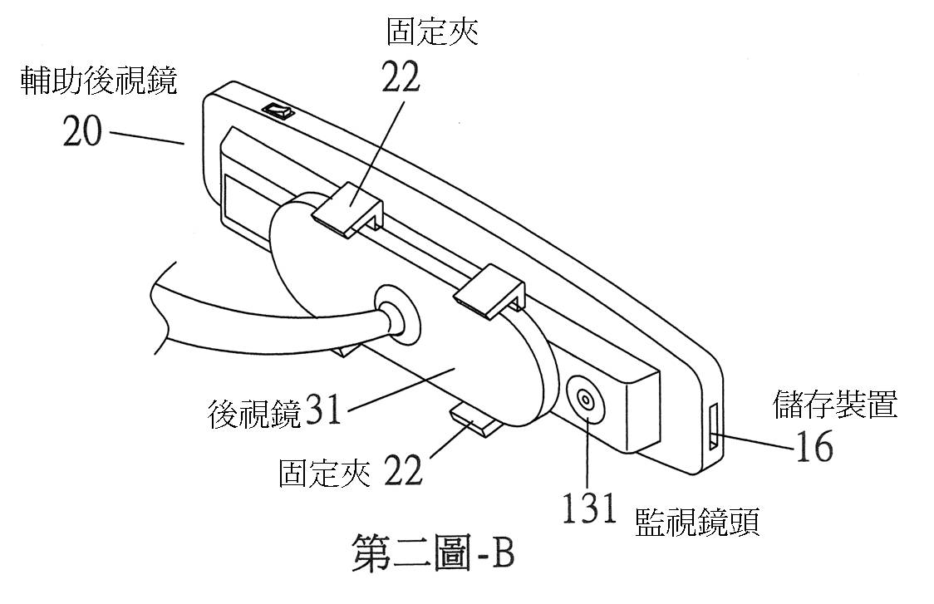

附圖2（系爭產品圖式）

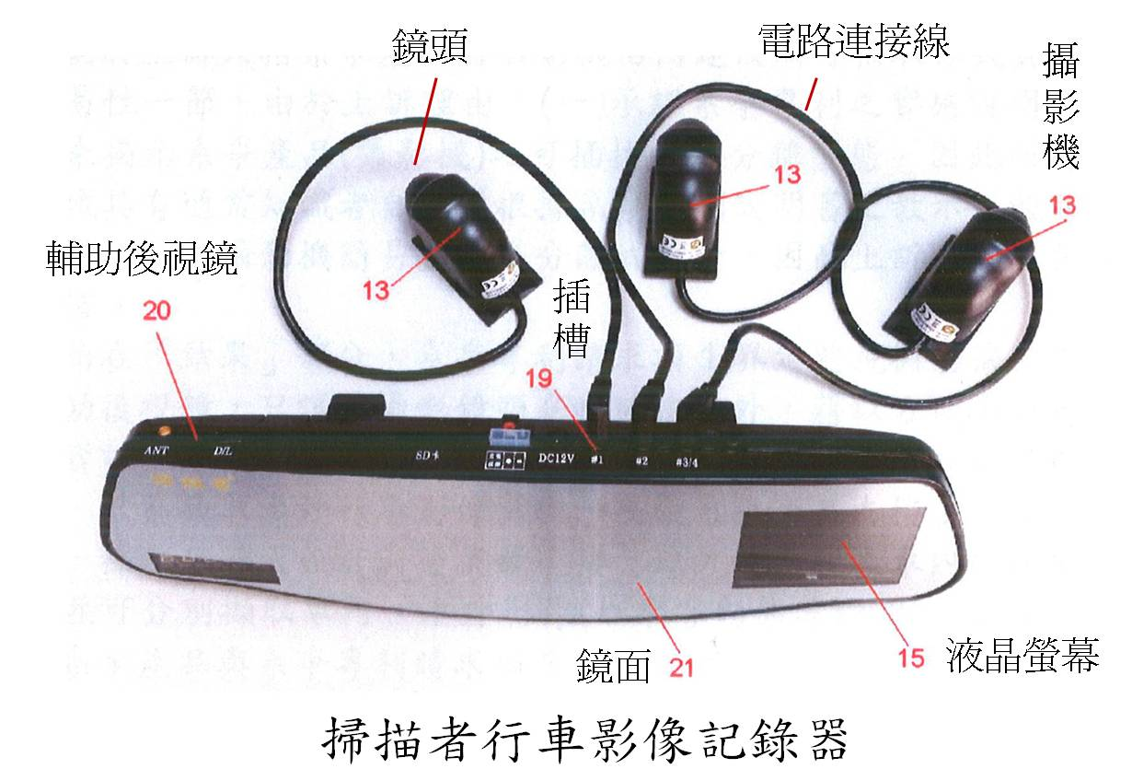

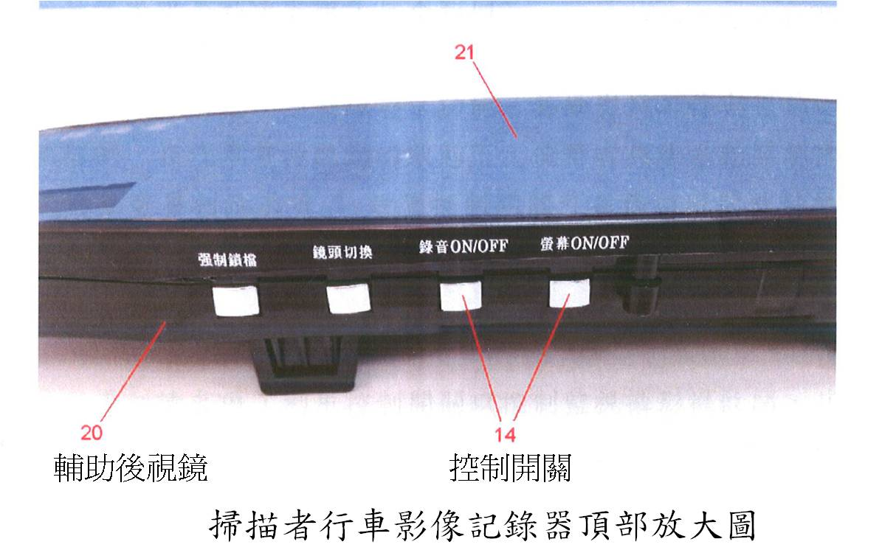

附表1（系爭專利申請專利範圍第1項與系爭產品之技術比對）
編號 | 系爭專利之技術特徵 | 編號 | 系爭產品之技術內容 | 文義讀取
1A | 一種行車影像記錄器，係包含： | 1a | 「掃瞄者行車影像記錄器」，包括： | 是
1B | 一輔助後視鏡，正面為一鏡面，鏡面一端在完全不影響鏡面後照功效下之預設位置將行車影像記錄器機身及其液晶螢幕(LCD)隱藏設置； | 1b | 一本體設有後視鏡，正面為一鏡面，鏡面一端在完全不影響鏡面後照功效下，該右側位置置放行車影像記錄器機身及其液晶螢幕(LCD)隱藏設置； | 是
1C | 一機身，係由麥克風、揚聲器、監視攝影機、控制開關、液晶螢幕(LCD)及儲存裝置所構成：其中； | 1c | 該本體設有麥克風、揚聲器、監視攝影機、控制開關、液晶螢幕(LCD)及儲存裝置（記憶卡）； | 是
1D | 該監視攝影機，係內置於機身內，而攝影鏡頭則外露於機身外，方便攝取行車影像資訊； | 1d | 行車影像記錄器機身上設有4個攝影機插槽，可供插拔分離式設計，並以電路連接線直接連接攝影機，該等攝影機係完全位在行車影像記錄器機身外； | 否
1E | 該儲存裝置，藉以儲存監視攝影機所攝取的行車影像資訊，且其存入影像儲存時間長度，係可依儲存裝置之儲存記憶體容量而定(儲存記憶體越大儲存時間越長)； | 1e | 機身設有記憶卡插槽，插有16G C10記憶卡，藉以儲存監視攝影機所攝取的行車影像資訊，且其存入影像儲存時間長度，可依記憶體容量而定； | 是
1F | 控制基板，可控制啓、閉行車影像記錄器內之麥克風、揚聲器、攝影機、控制開關、液晶螢幕(LCD)及儲存裝置之運作，且該控制基板可與汽車之電源控制器連結，藉以隨著汽車電源之啓動、關閉而同時啓、閉該攝影機及儲存裝置； | 1f | 控制面板，可控制開啓、關閉行車影像記錄器內之麥克風、揚聲器、攝影機、控制開關、液晶螢幕(LCD)及儲存裝置之運作，且該控制基板可與汽車之電源控制器連結，藉以隨著汽車電源之啓動、關閉而同時開啓、關閉該攝影機及儲存裝置； | 是
1G | 液晶螢幕(LCD)，係內置於機身內，可將攝影機所攝取的行車影像送至監視器螢幕上直接顯示出來； | 1g | 液晶螢幕(LCD)，係內置於機身內，可將攝影機所攝取的行車影像送至監視器螢幕上直接顯示出來； | 是
1H | 控制開關，藉以對於麥克風、揚聲器、攝影機、液晶螢幕(LCD)之啓、閉運作控制。 | 1h | 由車輛啟動或熄火來啟閉行車影像記錄器，藉以對於麥克風、揚聲器、攝影機、液晶螢幕(LCD)之開啓、關閉運作控制，並未具有控制開關。 | 否

